4810 Gmunden, Keramikstraße 28
Tel.: 07612/ 64381, Fax: 07612/ 64381 - 5
E-Mail: sekretariat@gymgmunden.at
www.gymgmunden.at

Bitte das Formular ausfüllen und unterschrieben bis Fr., 03.03.2023 beim Klassenvorstand abgeben.

Familienname |  | Klasse
Vorname(n) |  | Geburtsdatum
Nach Abschluss der 4. Klasse die Schulpflicht beendet | Ja  Nein

FORTSETZUNG der Schullaufbahn 5. Klasse | 2022/23

Ich werde die Oberstufe im BG/BRG GMUNDEN besuchen.

Schulform | Gymnasium | Realgymnasium
Fremdsprache | Fortsetzung in der 5. Klasse (verpflichtend anzukreuzen)  Französisch, 6-jährig  Spanisch, 6-jährig  UND | Fortsetzung in der 5. Klasse  Französisch, 6-jährig  Spanisch, 6-jährig  ODER
 | Latein, 4-jährig | Latein, 4-jährig  Abwahl der in der 3. Klasse gewählten  2. Lebenden Fremdsprache (Französisch oder Spanisch), dafür Wahl von Latein (4-jährig).

ABMELDUNG mit Ende des SJ 2022/23
Ich werde nach Abschluss der vierten Klasse das BG/BRG GMUNDEN verlassen,
mich mit Ende des Schuljahres 2022/23 vom Schulbesuch abmelden.

Die formelle Abmeldung erfolgt persönlich durch den / die Erziehungsberechtigte/n in der letzten Schulwoche, das Formular dazu erhalten Sie im Sekretariat.

Bei einer Wiederanmeldung an unserer Schule zu Schulbeginn im September 2023 (nach erfolgter Abmeldung im Juli 2023) kann eine Wiederaufnahme nicht garantiert und auf persönliche Wünsche (Gymnasium oder Realgymnasium, gewünschte Klasse, etc.) leider keine Rücksicht genommen werden.

Vorläufiges Zeugnis  nach dem Konferenztag | Ausdruck für die Anmeldung an der Zielschule.  PDF-Datei für die Anmeldung an die Zielschule weiterleiten.
Genaue Bezeichnung der
Zielschule
Emailadresse der Zielschule
für die Zusendung der PDF-Datei

Datum, Unterschrift Erziehungsberechtigte/r

Oberstufe Gymnasium | Oberstufe Realgymnasium
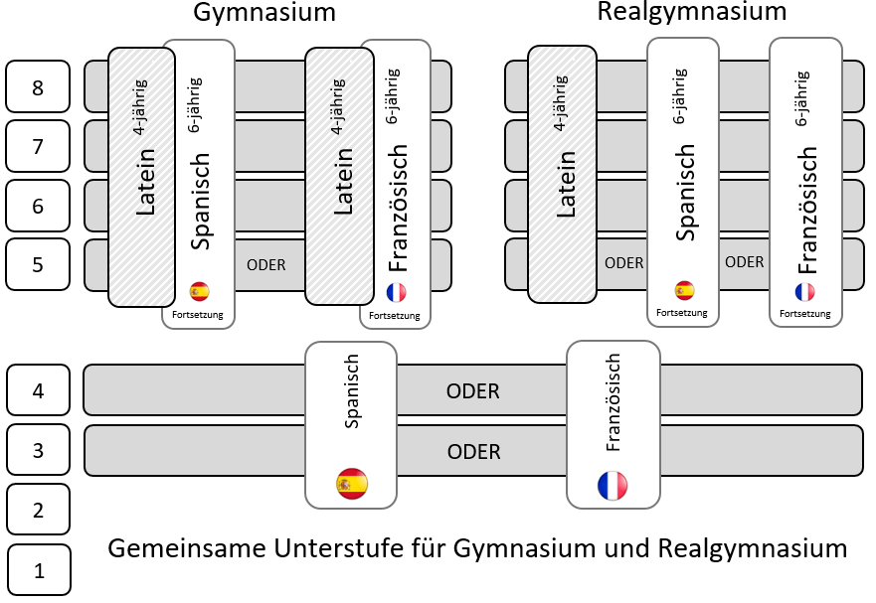

Fremdsprachen  - Englisch  - Französisch/Spanisch (6-jährig)  - + Latein (4-jährig) | Fremdsprachen  - Englisch - Französisch bzw. Spanisch (6-jährig) ODER - Englisch - Latein (4-jährig)
Fächerverteilung im Unterricht  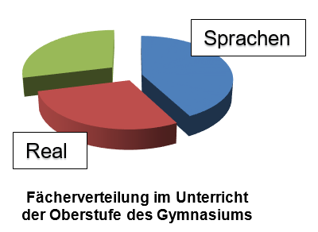 | Fächerverteilung im Unterricht  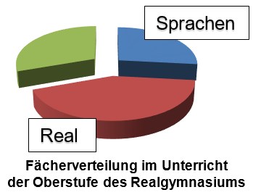
Zusätzliche Gegenstände  - Kommunikation und Präsentation  (5./6. Klasse) | Zusätzliche Gegenstände  - Biologische Praktikum  (5. Klasse)  - Physikalisch-chemisches Praktikum  (7. Klasse)  - Mehr Mathematik, Physik, Biologie, Chemie
Projektwoche  Kultur- oder geisteswissenschaftliches Projekt im Ausmaß einer Schulwoche | Projektwoche  Naturwissenschaftliches Projekt im Ausmaß einer Schulwoche
Technologieunterstützung
Für den Unterricht ist sowohl im Gymnasium als auch im Realgymnasium der Einsatz eines digitalen Endgerätes selbstverständlich vorgesehen.

